**Тема: *Раціональні рівняння. Рівносильні рівняння***

***Опорний конспект***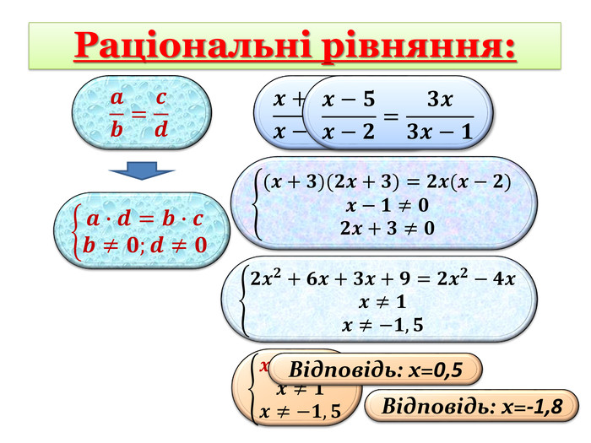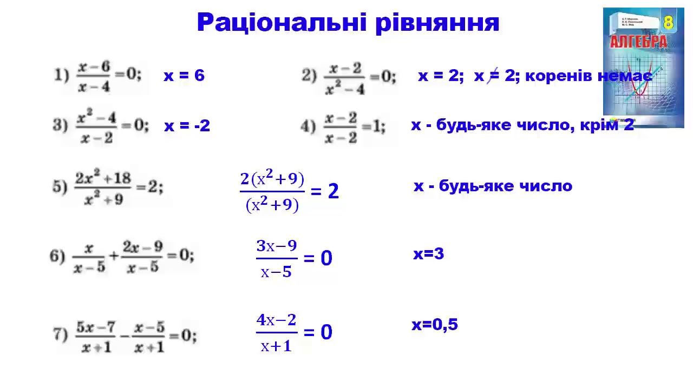

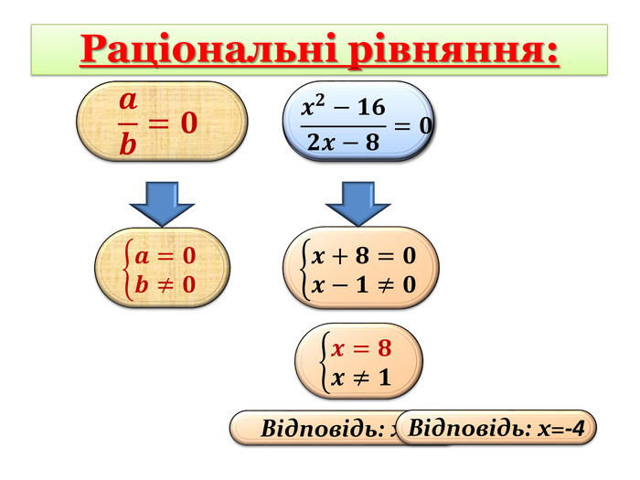

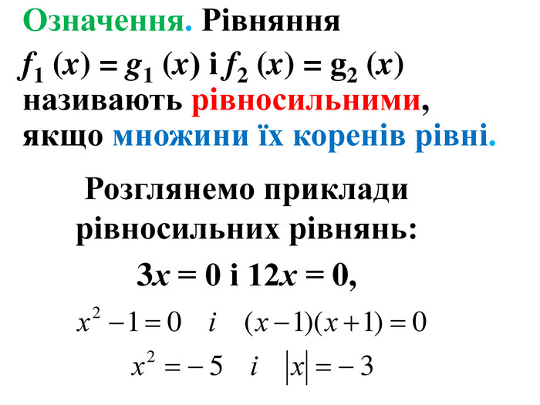

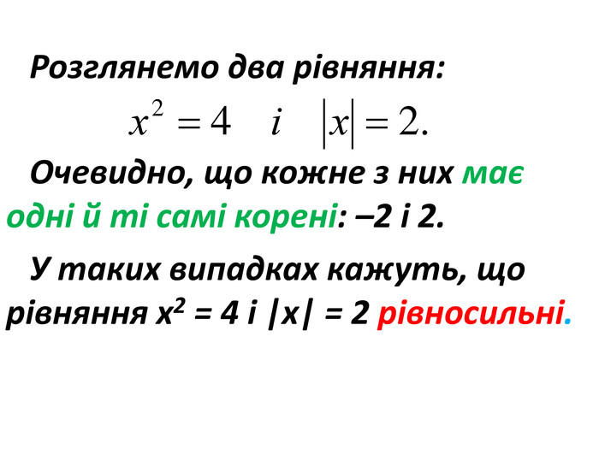

|  |  |  |  |  |  |  |  |  |  |  |  |
| --- | --- | --- | --- | --- | --- | --- | --- | --- | --- | --- | --- |
|  |  |  |  |  |  |  |  |  |  |  |  |

***Робота з підручником***

§ 8 ст. 58 (опрацювати)

***Робота з інтернет ресурсами***

[***https://youtu.be/dO5PLNDZA48***](https://youtu.be/dO5PLNDZA48)

***Домашнє завдання***

§ 8 № 233

Виконати тест на повторення за посиланням з 11.00 до 17.00 сьогодні. З одного пристрою виконуємо один раз, підписуємо своє прізвище та ім'я

<https://vseosvita.ua/test/start/gvt144>